
GOTTESDIENSTKALENDER
für die
Stiftspfarren St. Paul, St. Martin, St. Georgen u. Pustritz
21.10.-4.11.2018

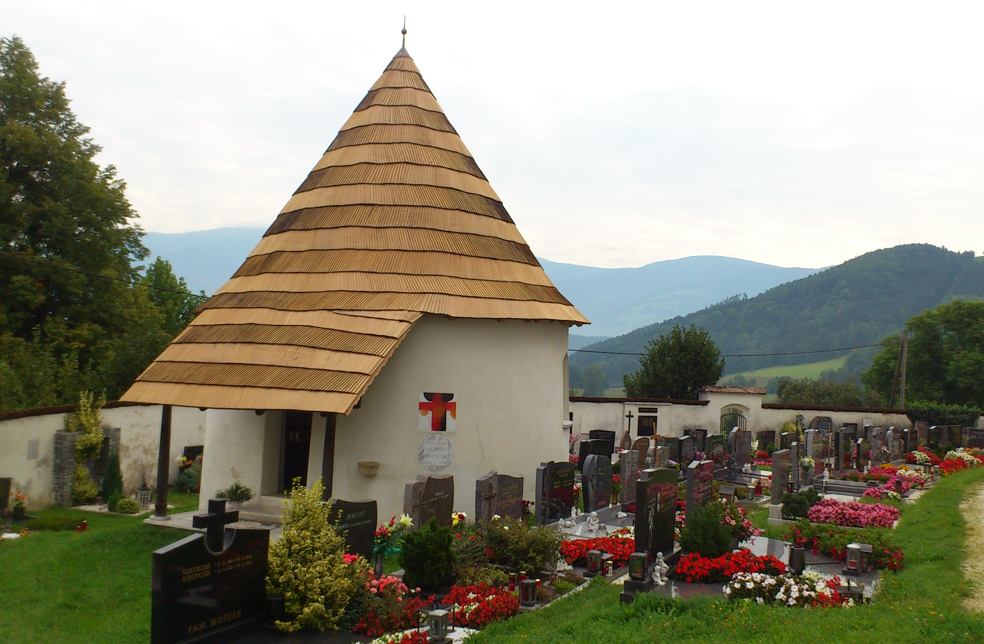
(Karner St. Martin)

ALLERHEILIGEN – ALLERSEELEN

Hoffnung über den Tod hinaus

Seht, die Wohnung Gottes unter den Menschen! Er wird in ihrer Mitte wohnen, und sie werden sein Volk sein; und er, Gott, wird bei ihnen sein. Er wird alle Tränen von ihren Augen abwischen: Der Tod wird nicht mehr sein, keine Trauer, keine Klage, keine Mühsal. Denn was früher war, ist vergangen.
(Offb 21,3-4)
Sonntag, 21. Oktober 29. Sonntag im Jk. Weltmissionssonntag
08:00 Uhr Erhardikirche Eucharistiefeier (†† Fam. Keller)
09:00 Uhr St. Georgen Pfarrgottesdienst Gest.: Frauensinggruppe u. anschl. Verkauf der
Missioschokolade (†† Maria u. Franz Thonhauser, † Viktor Gollob, †† Pensionisten u. †† d. Fam. Findenig u. Perchtold, † Erna Faullant, † Monika Gursch)
09:00 Uhr St. Martin Eucharistiefeier u. anschl. Verkauf der Missioschokolade
(† Hildegard Theuermann, †† Herbert Sorger u. Julian, † Hubert Sulzer u. Hausausverst. vlg. Töfferle, †† Josef u. Markus Taffent, † Martin Staubmann, † Pauline Schifferl, † Hilde Neili)
10:00 Uhr Stiftskirche Eucharistiefeier u. anschl. Verkauf der Missioschokolade (††
Raimund u. Sabina Deutsch, †† Friedrich u. Martina Thorbauer,
† Patrick Schratter; † Obmann Adolf Streit sen. u. †† Musiker der Alt-Lav.Trachtenkapelle St. Paul, † Theresia Schifferl, † Theresia PETER u. alle †† aus dem Hause Sternitz)
10:15 Uhr Pustritz Eucharistiefeier u. anschl. Verkauf der Missioschokolade
(†† Franz u. Ursula Sneditz, †† Paul u. Maria Rodler)
14:00 Uhr St. Martin Tauffeier David Drescher
18:00 Uhr Stiftskirche Feierliche Sonntagsvesper
Montag, 22. Oktober Anbetung St. Martin
06:45 Uhr Benediktkapelle Eucharistiefeier
17:00 Uhr Erhardikirche Rosenkranzgebet
18:00 Uhr St. Martin Gemeinsame Anbetung
18:30 Uhr St. Martin Rosenkranzgebet
19:00 Uhr St. Martin Heilige Messe
Dienstag, 23. Oktober
06.45 Uhr Benediktkapelle Eucharistiefeier
10:30 Uhr Pflegeheim St. Paul Eucharistiefeier
17:00 Uhr Erhardikirche Rosenkranzgebet
Mittwoch, 24. Oktober
06:45 Uhr Benediktkapelle Eucharistiefeier († Patrick Schratter)
17:00 Uhr Erhardikirche Rosenkranzgebet
Donnerstag, 25. Oktober
08:00 Uhr Erhardikirche Eucharistiefeier († Gerold Hauser u. †† Eltern; für die Gott-fern-stehenden)
Freitag, 26. Oktober Hl. Amand
17:00 Uhr Stiftskirche Eucharistiefeier
19:00 Uhr St. Martin Eucharistiefeier
Samstag, 27. Oktober Eucharistische Anbetung St. Paul
10:30 Uhr Wind. Weinberg Tauffeier Kraiger
11:00 Uhr Stiftskirche Tauffeier Kainz Katharina
11:30 Uhr Stiftskirche Tauffeier Pilsl Sophia Leia
19:30 Uhr Benediktkapelle Eucharistische Anbetung
Sonntag, 28. Oktober 30. Sonntag im Jahreskreis
08:00 Uhr Erhardikirche Eucharistiefeier
09:00 Uhr St. Martin Eucharistiefeier († Leopoldine Köstinger u. Hausausverst. Fam. Rassi, † Erna Hanschitz)
09:00 Uhr St. Georgen Pfarrgottesdienst († Abt Heinrich Ferenczy OSB, † Karl Mohlhofer)
10:00 Uhr Stiftskirche Eucharistiefeier (†† Peter u. Theresia Kristöfel, † Herta Lampret u. †† Familienangehörige)
10:15 Uhr Pustritz Eucharistiefeier († Alois Wutscher, †† Fam. Schweiger vlg. Friedl, †† Antonia u. Adalbert Praprotnig)
15:00 Uhr Stiftskirche Generalprobe „Neuberger Jagdmesse“
18:00 Uhr Stiftskirche Feierliche Sonntagsvesper
Das Ewige Licht in St. Paul leuchtet für †† an die niemand mehr denkt.
Das Ewige Licht in St. Marin leuchtet für †† Fam. vlg. Pfleger
Das Ewige Licht in St. Georgen leuchtet für †† d. Fam. Findenig u. Perchtold
Montag, 29. Oktober
06:45 Uhr Benediktkapelle Eucharistiefeier
17:00 Uhr Erhardikirche Rosenkranzgebet
18:30 Uhr St. Paul Benediktweg Vorstandsitzung
Dienstag, 30. Oktober
06:45 Uhr Benediktkapelle Eucharistiefeier
10:30 Uhr Pflegeheim St. Paul Eucharistiefeier
17:00 Uhr Erhardikirche Rosenkranzgebet
Mittwoch, 31. Oktober Hl. Wolfgang
06:45 Uhr Benediktkapelle Eucharistiefeier
17:00 Uhr Erhardikirche Rosenkranzgebet
Donnerstag, 1. November ALLERHEILIGEN
08:00 Uhr Erhardikirche Eucharistiefeier (†† Friedrich u. Elisabeth Jöbstl)
09:00 Uhr St. Martin Eucharistiefeier
09:45 Uhr St. Georgen Prozession vom Kirchhof in den Friedhof
10:00 Uhr Friedhof St. Georgen Hl. Messe am Friedhof; Musikal. Mitgestalt.: Trachtenkapelle (alle
†† d. Pfarrgemeinde)
10:00 Uhr Stiftskirche Eucharistiefeier (†† Friedrich u. Elisabeth Jöbstl)
13:00 Uhr St. Martin Eucharistiefeier und Gräbersegnung (Hausausverst. vlg. Verderber, † Gerwitz Maria)
14:00 Uhr Friedhof St. Paul Totengedenken und Gräbersegnung mit musikal. Mitgestalt.: Alt-Lav. Trachtenkapelle St. Paul
14:30 Uhr Pustritz Eucharistiefeier und Gräbersegnung (alle †† des Jahres 2018, † Hans Blaschitz, † Josef Konatschnig, †† Peter u. Franziska Brenner, †† Fam. Heilinger, † Johann Tscherk, † Adalbert Praprotnig, † Georg Rebernig, †† Peter u. Josefa Opriessnig)
Freitag, 2. November ALLERSEELEN
08:00 Uhr Erhardikirche Eucharistiefeier mit anschl. Gräbersegnung († Rosalia Komenda, †† Josef u. Hilde Köffel, †† Stefan u. Michaela Wiedenbauer)
09:00 Uhr St. Martin Eucharistiefeier mit anschl. Gräbersegnung
10:00 Uhr St. Georgen Gottesdienst in der Pfarrkirche anschl. Prozession zum Friedhof u.
Gräbersegnung; musikal. Mitgestalt.: Kirchenchor († Valentine Pichler u. †† Juliane u. Andreas Rothleitner, †† d. Fam. Krampl vlg. Kren, ††Gottfried Thonhauser sen. u. jun., †† Juliana u. Thomas Gräßl)
19:00 Uhr Pustritz Hl. Messe u. Totengedenken (Hausausverst. vlg. Jantschko)
16:00 Uhr Pfarramt St. Paul Ministrantenstunde
17:00 Uhr St. Georgen Pfarrkirche Rosenkranzgebet für die Armen Seelen
Das Ewige Licht in St. Georgen u. in St. Paul leuchtet für † Abt Heinrich Ferenczy OSB
Samstag, 3. November Hl. Hubert Wallfahrt um geistl. Berufungen, Josefberg
08:00 Uhr St. Martin Hubertusmesse
10:00 Uhr Stiftskirche Tauffeier Plösch Leo
15:00 Uhr Josefberg Eucharistiefeier und Wallfahrt um geistl. Berufungen († Robert Guntschnig u. †† Angehörige)
18:30 Uhr Stiftskirche Bezirkshubertusmesse „Neuburger Jagdmesse“ v. Gretl Komposch mit dem Projektchor des Sängergaues Lavanttal;
Florian Moskopf, Orgel; Bläser der ATK St. Paul
Sonntag, 4. November 31. So. i. Jahreskreis
08:00 Uhr Erhardikirche Eucharistiefeier
09:00 Uhr St. Georgen Pfarrgottesdienst († Helene Markut)
09:00 Uhr St. Martin Eucharistiefeier
10:00 Uhr Stiftskirche Eucharistiefeier (†† der Fam. Lutz u. Peyer)
10:15 Uhr Pustritz Eucharistiefeier († Josef Bierbaumer u. . †† Eltern)
18:00 Uhr Stiftskirche Feierliche Sonntagsvesper
***************
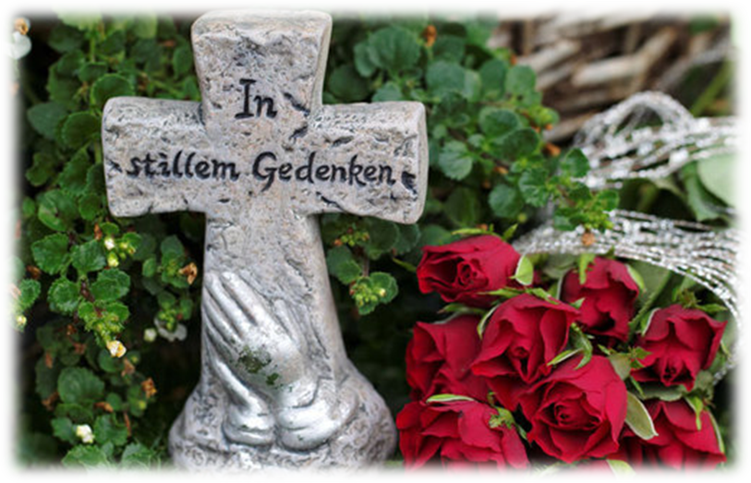
Herr, wenn du wiederkommst
und uns holen wirst –
von den Straßen und Plätzen,
aus dem Rampenlicht und aus Verstecken,
aus Festhallen und Tretmühlen,
aus Hütten und Palästen,
aus Betten und Abstellkammern,
aus unseren Träumen und Nächten
das wird ein Fest werden. –
Aber bis dahin
lass uns dort sein, wo du warst und bist –
bei den Menschen.
(Margret Schäfer-Krebs)

**********
Heilige werden nicht als Heilige geboren,
Heilige haben sich entwickelt.
Heilige haben nicht alles in ihrem Leben sehr gut und fehlerfrei gemacht – aber sie haben sich bemüht.
*******************

Änderungen vorbehalten!
Stiftspfarre St. Paul
Hauptstraße 1, A- 9470 St. Paul
Tel.: 04357/2019 – 54, Fax: 04357 / 2019 -58
E-mail: stiftspfarre@stift-stpaul.at
http://www.kath-kirche-kaernten.at/stpaul-lavanttal
www.kath-pfarre-kaernten.at/stmartin-granitztal
www.kath-pfarre-kaernten.at/pustritz
www.kath-pfarre-kaernten.at/stgeorgen-lavanttal

